Consulta de Pedido
Permite a consulta de todos os pedidos realizados no sistema.
Para acessá-la, selecionaremos o ícone Venda para localizar a função Consulta de Pedido. Ao abrir a nova tela, visualizaremos além dos filtros de busca, os botões +Novo e F1-Pesquisar e as novas funcionalidades que serão descritas a seguir:

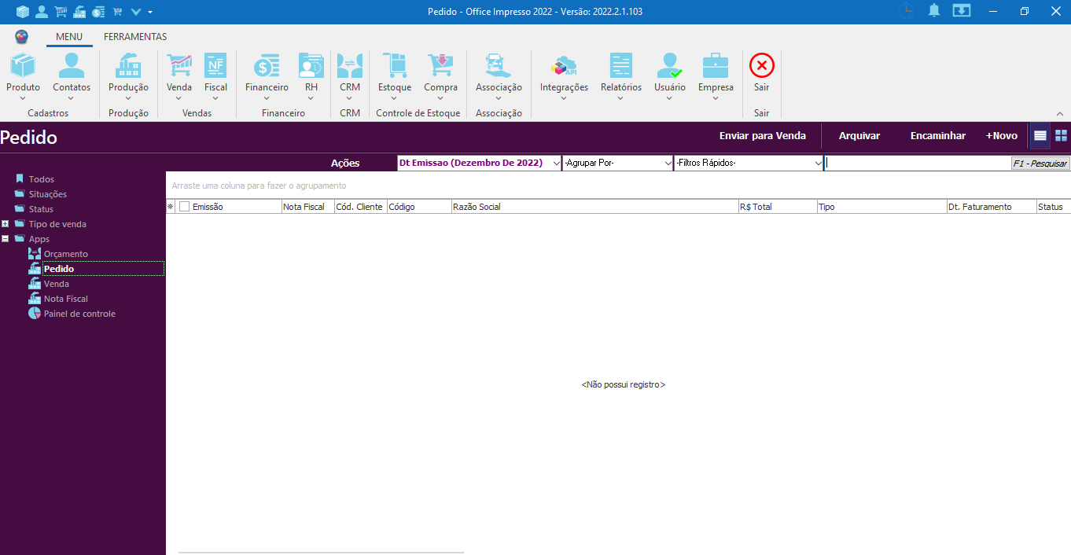
Botão Ações: Selecionado, exibe as opções:
Faturar: Não executa na janela de pedido ??
Nota Fiscal: Permite que seja emitida uma nota fiscal do registro selecionado. Será apresentada a janela a seguir:

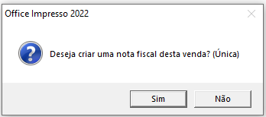

Clicando em Sim, o cadastro da venda será aberto para a emissão da nota fiscal.

Enviar para a venda: Selecionado o orçamento e clicando nesta opção, o pedido será transformado em venda.
Arquivar: Selecionando o orçamento e clicando nesta opção, o registro será arquivado.
+Novo: Selecionado, permite inserir um novo registro no sistema, abrindo a janela de cadastro de venda.
Encaminhar: Selecionado o registro, ao clicar nesta opção a tela a seguir será exibida ajustar o tipo da venda sem precisar abrir o registro.

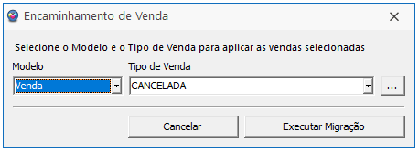

Modelo: Campo para definir qual será o novo modelo do registro selecionado. Clicando sobre o botão de seta serão exibidas as opções: Venda, Orçamento, Nota Fiscal e Pedido.
Tipo de Venda: Campo para definir qual será o novo tipo de venda. Clicando sobre o botão de seta serão exibidas as opções para selecionar a desejada.
Botão …: Selecionado, abre a janela de consulta dos tipos de venda cadastrados no sistema.
Botão Cancelar: Interrompe o processo de encaminhamento do registro, descartando as informações inseridas e fechando a janela em seguida.
Botão Executar Migração: Salva as informações inseridas, executando o processo de migração do orçamento para o tipo de venda selecionado.

Filtros de busca

Barra de Pesquisa
Podemos efetuar a busca por nome da razão social, CNPJ, número de venda, número de nota fiscal ou valor. Posteriormente os resultados serão trazidos à tela ao clicarmos sobre o botão F1- Pesquisar, localizado no canto superior direito da tela.

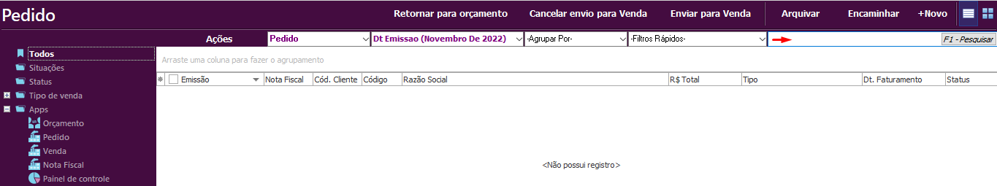

E com o clique sobre o filtro de Data serão apresentadas as opções a seguir:
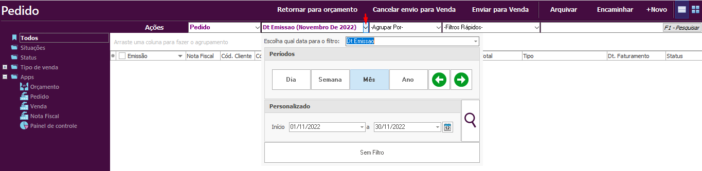
Data para o filtro
- Dt Emissão: Selecionado, a busca pelos registros irá ocorrer pela data de emissão.
- Dt Faturamento: Selecionado, a busca pelos registros irá ocorrer pela data de faturamento.
- Projeto Dt Fim: Selecionado, a busca pelos registros irá ocorrer pela data de entrega prometida.
- NF Dt Emissão: Selecionado, a busca pelos registros irá ocorrer pela data de emissão da nota fiscal.
- Dt Competência: Selecionado, a busca pelos registros irá ocorrer pela data de competência, ou seja, a data em que ocorreu o serviço.
Períodos
- Dia: Permite filtrar a busca pelo dia, utilizando as setas para avançar ou retornar.
- Semana: Permite filtrar a busca pela semana, utilizando as setas para avançar ou retornar.
- Mês: Permite filtrar a busca pelo mês, utilizando as setas para avançar ou retornar.
- Ano: Permite filtrar a busca pelo mês, utilizando as setas para avançar ou retornar.
Personalizado: Permite inserir uma data específica para realização da busca, permitindo optar pela data da última compra ou data de alteração.
- Início: Clicando sobre a seta será aberto um calendário para definição da data inicial da consulta.
- Fim: Clicando sobre a seta será aberto um calendário para a definição da data final da consulta.
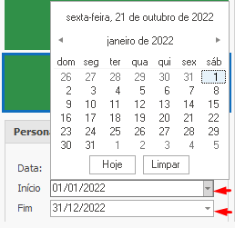
Botão Sem filtro: Efetua a remoção do filtro aplicado, podendo ocasionar lentidão caso exista um número muito grande de registros no servidor e a conexão com a rede ser lenta.
O filtro Agrupar Por permite determinar como irá ocorrer o agrupamento dos registros. Segue abaixo as opções:
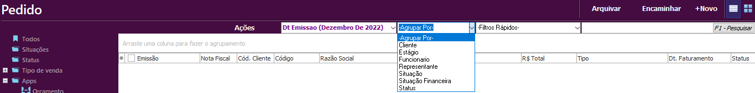

- Cliente: Selecionada essa opção, os agrupamentos dos registros por clientes serão exibidos no lado esquerdo da tela.
- Estágio: Selecionada essa opção, os agrupamentos dos registros por estágios serão exibidos no lado esquerdo da tela.
- Funcionário: Selecionada essa opção, os agrupamentos dos registros por funcionários serão exibidos no lado esquerdo da tela.
- Representante: Selecionada essa opção, os agrupamentos dos registros por representantes serão exibidos no lado esquerdo da tela.
- Situação: Selecionada essa opção, os agrupamentos dos registros por situação serão exibidos no lado esquerdo da tela.
- Situação Financeira: Selecionada essa opção, os agrupamentos dos registros por situação financeira serão exibidos no lado esquerdo da tela.
- Status: Selecionada essa opção, os agrupamentos dos registros por status serão exibidos no lado esquerdo da tela.
- Tipo de Venda: Selecionada essa opção, os agrupamentos dos registros por tipos de venda serão exibidos no lado esquerdo da tela.
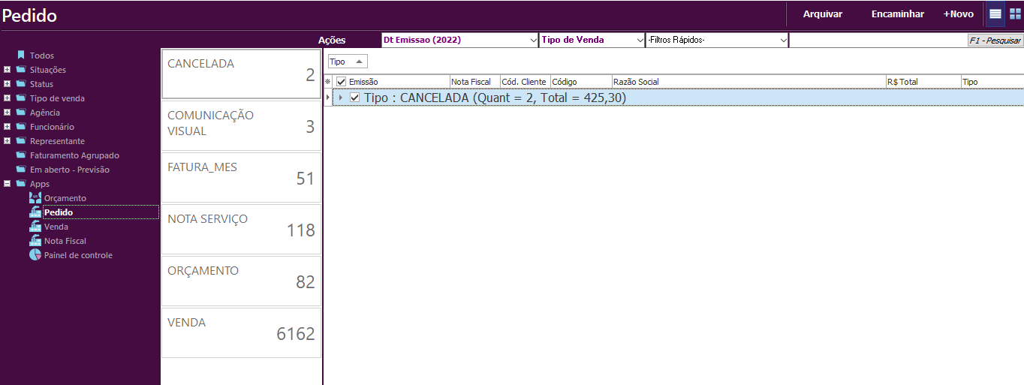
Filtros Rápidos
- A Faturar: Selecionada esta opção, serão exibidos somente os registros ainda não faturados.
- Faturadas:Selecionada esta opção, serão exibidos somente os registros faturados.
- Arquivados: Selecionada esta opção, serão exibidos somente os registros que foram excluídos do sistema.
